Российская Федерация

ООО «АЛЮМЕТ»



**Лестница алюминиевая трехсекционная универсальная серии Н3 и HS3.**

**ПАСПОРТ**

\\NFSERV\Incoming\Киянов\34394\foto\IMG_1271.tif

2

1. НАЗНАЧЕНИЕ ИЗДЕЛИЯ

Лестница алюминиевая трехсекционная универсальная серии Н3 и HS3 предназначена для проведения различных видов работ на высоте.

1. ТЕХНИЧЕСКИЕ ХАРАКТЕРИСТИКИ

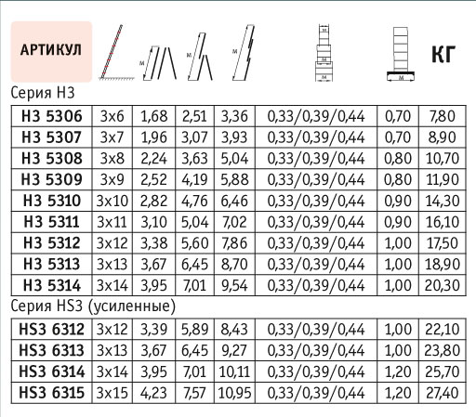

1. КОМПЛЕКТ ПОСТАВКИ

комплект из трех секций со страховочным тросом, шт. 1

поперечная траверса с комплектом крепежа шт. 1

паспорт, шт. 1

1. УСТРОЙСТВО И ПРИНЦИП РАБОТЫ.

Перед эксплуатацией лестницы, нужно удалить упаковку, закрепить поперечную траверсу в продольные пазы тетивы с помощью двух болтов и использовать лестницу, как:

-приставную (односекционную, двухсекционную трёхсекционную)

-двухстороннюю стремянку с выдвижной секцией

-как две самостоятельные лестницы( для этого положить лестницу на ровную поверхность, ослабить фиксатор и вынуть среднюю секцию).

Профиль лестницы изготовлен из алюминиевого сплава, в соответствии с требованиями ГОСТ22233-2001.

Ступени имеют противоскользящую рельефную поверхность, свободные концы ступенек развальцованы.

3

На одной секции, которая упирается на опорную поверхность, закреплена траверса – широкая планка с противоскользящими опорами. Она обеспечивают хорошую устойчивость и предотвращают возможность опрокидывания лестницы при работе.

На концах другой секции закреплены противоскользящие опоры – заглушки. Они изготовлены из материала не склонного к старению и обладающего стойкостью к температурному воздействию климатических факторов.

Надежность конструкции обеспечивают стальные замки, фиксирующие секции в нужном положении.

При использовании лестницы, как стремянки, страховочная лента надежно фиксирует ее в открытом виде.

На секции имеются зацепы и крюки, которые фиксируют лестницу.

1. МЕРЫ БЕЗОПАСНОСТИ.

5.1. Перед использованием алюминиевой трехсекционной универсальной серии Н3 и HS3. лестницы необходимо убедиться, позволяет ли здоровье пользоваться такой лестницей.

5.2. Перед началом работы проверить, что фиксаторы и страховочная лента надежно закреплены, нет повреждений конструкции, тетив, ступеней и нет деформации элементов фиксации. Проверить наличие противоскользящих опор.

5.3. Лестница должна быть установлена в правильном положении. Оптимальный наклон приставной лестницы должен составлять 65 -75 градусов. Раскладная лестница – стремянка должна быть полностью раскрыта.

5.4. Лестница должна быть установлена на горизонтальной, ровной, твердой, нескользкой поверхности.

5.5. Нельзя использовать предметы для кустарного удлинения лестниц и самостоятельно ремонтировать.

5.6. Лестница должна использоваться только для работы в течении незначительного промежутка времени.

5.7. Соблюдать максимально-допустимую нагрузку на лестницу – 150кгс.

**Лестницу без траверсы использовать запрещено.**

4

1. СЕРТИФИКАЦИЯ

Данный вид лестниц не подлежит обязательной сертификации на территории РФ. Лестницы сертифицированы по ТУ на добровольной основе.

1. СВИДЕТЕЛЬСТВО О ПРИЕМКЕ

Лестница алюминиевая трехсекционная универсальная серии Н3 и HS3. соответствует ТУ 5260-002-78081212-2013 и признана годной для эксплуатации.

Дата изготовления «\_\_\_» \_\_\_\_\_\_\_\_\_\_\_\_\_\_\_\_\_20\_\_\_г.

м.п.

(заполняется заводом изготовителем)

Дата продажи «\_\_\_\_» \_\_\_\_\_\_\_\_\_\_\_\_\_\_\_\_\_\_\_20\_\_\_г.

(заполняется продавцом)

1. ГАРАНТИЙНЫЕ ОБЯЗАТЕЛЬСТВА

Предприятие-изготовитель гарантирует соответствие лестницы алюминиевой трехсекционной универсальной серии Н3 и HS3 требованиям ТУ при соблюдении потребителем условий транспортирования, хранения и эксплуатации.

Гарантийный срок эксплуатации – 12 месяцев со дня продажи.

Производитель

ООО «АЛЮМЕТ»

Адрес: Россия, 141825, Московская область, Дмитровский район,

д. Шелепино.

Телефон: +7(495) 668-1073

E-mail: alumet – [d@alumet-d.ru](mailto:d@alumet-d.ru) www: alumet.ru